SKRINING FITOKIMIA DAN UJI AKTIVITAS ANTIOKSIDAN EKSTRAK ETANOL KULIT BAWANG MERAH (Allium cepa L.)
DAN KULIT BAWANG PUTIH (Allium sativum L.)
DENGAN METODE DPPH

SKRIPSI

OLEH:
MIDITHA DWI PUTRI
NPM. 182114172

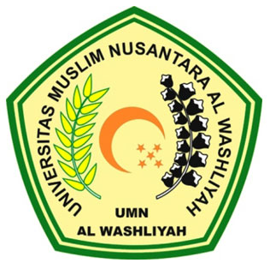

PROGRAM STUDI SARJANA FARMASI
FAKULTAS FARMASI
UNIVERSITAS MUSLIM NUSANTARA AL-WASHLIYAH
MEDAN
2020

SKRINING FITOKIMIA DAN UJI AKTIVITAS ANTIOKSIDAN EKSTRAK ETANOL KULIT BAWANG MERAH (Allium cepa L.)
DAN KULIT BAWANG PUTIH (Allium sativum L.)
DENGAN METODE DPPH

SKRIPSI
Diajukan untuk melengkapi dan memenuhi syarat-syarat untuk memperoleh Gelar Sarjana Farmasi pada Program Studi Sarjana Farmasi Fakultas Farmasi Universitas Muslim Nusantara Al-Washliyah

OLEH:
MIDITHA DWI PUTRI
NPM. 182114172

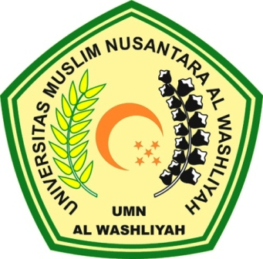

PROGRAM STUDI SARJANA FARMASI
FAKULTAS FARMASI
UNIVERSITAS MUSLIM NUSANTARA AL-WASHLIYAH
MEDAN
2020

